Ajánlattételi felhívás 2. számú melléklete

Adatlap a felnőttképzőről

Az ajánlattevő adatai:

Név:

Székhely:

Telephely: ……………………………………………………………………………………………………..

A képzés helyszíne szerinti megyében működtetett, személyes elérhetőséget is biztosító ügyfélszolgálat címe:

Telefonszám:

Fax: …

E-mail cím:

Nyitvatartás:

Levelezési cím:

Vezető neve, beosztása:

Telefonszáma, e-mail címe:

Aláírásra jogosult személy neve:

Telefonszáma, e-mail címe:

Kapcsolattartó neve*:

Telefonszáma, e-mail címe:

Felnőttképző nyilvántartásba vételi száma(i):

Nyilvántartásba vételének időpontja(i):

Számlavezető pénzintézet neve:

Bankszámla száma:

Adószáma:

Az intézményről szóló adatlapot egyszer kell kitölteni!

Kelt, …………………………………………………….
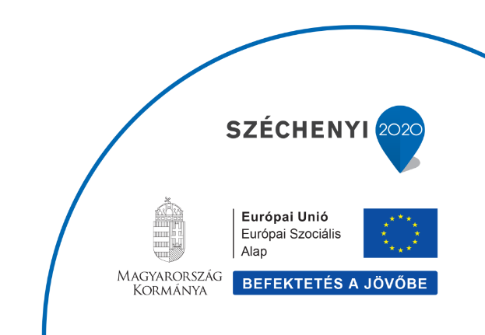
PH. …………………………………………………….
Ajánlattevő cégszerű aláírása
Nyilatkozat

Alulírott ……………………………. ……………………………. (név, beosztás) a …………………………………………………… (felnőttképző neve, címe) [a továbbiakban: Intézmény] képviselője büntetőjogi felelősségem tudatában az alábbi jognyilatkozatokat teszem:

- Kijelentem, hogy az Intézmény az adott (képzés helye szerinti) megyében rendelkezik
aa) székhellyel
igen nem

ab) telephellyel (fiókteleppel).
igen nem

- Kijelentem, hogy az Intézmény – a Képzési jegyzékre kerülése esetén, legkésőbb annak megjelenését követő naptól – az adott (képzés helye szerinti) megyében állandó ügyfélszolgálati irodával rendelkezik, amely biztosítja a megadott nyitvatartási időben a képzés iránt érdeklődők és a képzésben résztvevő személyek számára a személyes megkeresés és a telefonon történő elérés lehetőségét. Tudomásul veszem továbbá az ügyfélszolgálat nem, vagy nem megfelelő módon történő működtetéséből eredő jogkövetkezményeket.
igen nem

- Kijelentem, hogy az Intézmény nem áll jogerős végzéssel elrendelt csőd-, felszámolási, kényszertörlési, illetve végelszámolási eljárás alatt.

- Kijelentem, hogy az Intézménynek nincs esedékessé vált és még meg nem fizetett köztartozása.

- Kijelentem, hogy az Európai Unió tradicionális saját forrásai címen az Intézménynek tartozása nincs, vagy ha van, arra az illetékes adóhatóság fizetési könnyítést (részletfizetés, fizetési halasztás) engedélyezett.

- Kijelentem, hogy az Intézmény megfelel az Áht. 50. §-a és az Ávr. 82. §-a szerinti rendezett munkaügyi kapcsolatok követelményeinek, illetve átlátható szervezetnek minősül.

- Jelen nyilatkozat aláírásával hozzájárulásomat adom az ajánlati dokumentációban megadott személyes adatok vonatkozó jogszabály szerinti kezeléséhez.

Kelt, …………………………………………………….

PH.
…………………………………………………
Ajánlattevő cégszerű aláírása

Kötelezően csatolandó mellékletek:

- Az Intézmény képviseletére jogosult személy aláírási címpéldánya vagy aláírás-mintája, vagy ezek cégszerűen hitelesített másolati példánya.
- Az Fktv1-nek, illetve Fktv2-nek megfelelő felnőttképzési szerződés minta.
- a) Az Fktv1. 1. § (2) bekezdés b) pontja szerinti, támogatott egyéb szakmai képzés(ek) esetén a képzés(ek)re vonatkozó – Fktv1. alapján kiadott – engedély(ek) érvényességét igazoló dokumentum(ok) cégszerűen hitelesített másolata;
b) az Fktv1. 1. § (2) bekezdés d) pontja szerinti, támogatott egyéb képzés(ek) esetén a képzés(ek)re vonatkozó – Fktv1. alapján kiadott – engedély(ek) érvényességét igazoló dokumentum(ok) cégszerűen hitelesített másolata,
vagy az Fktv2. 2/A. § (2) bekezdése szerinti engedély érvényességét igazoló dokumentum cégszerűen hitelesített másolata, ennek hiánya esetén az engedély megszerzése iránti kérelem benyújtását igazoló dokumentum cégszerűen hitelesített másolata;
c) az Fktv2. szerinti képzés(ek) esetén az Fktv2. 2/A § (2) bekezdése szerinti engedély érvényességét igazoló dokumentum cégszerűen hitelesített másolata, ennek hiánya esetén az engedély megszerzése iránti kérelem benyújtását igazoló dokumentum cégszerűen hitelesített másolata; hatósági képzés esetén a bejelentést igazoló dokumentum.
- A 3. számú melléklet szerinti, „Adatlap a képzésről” c. dokumentum 9. pontjában megjelölt képzésekre vonatkozó OSAP 1665 statisztikai adatlap képzési részének cégszerűen aláírt másolata. (A képzésben részt vevők statisztikai adatlapja nem szükséges.)

_____________________________

*Adatkezelési tájékoztató:

Tekintettel arra, hogy a megjelölt bekért adat személyes adatnak minősülhet, az alábbi tájékoztatást nyújtja a Kormányhivatal:

Az adatkezelés célja: az együttműködési megállapodás előkészítése, a megállapodásban foglalt kötelezettségek teljesítése, a teljesítés nyomon követhetősége, a támogatás felhasználásának, a képzések jogszerű lefolytatásának ellenőrizhetősége.

Az adatkezelés jogalapja: az Európa Parlament és a Tanács 2016. április 27-i (EU) 2016/679 számú általános adatvédelmi rendeletének 6. cikk (1) bekezdés f) pontja szerint harmadik fél jogos érdekeinek érvényesítése.

Az adatkezelésre és az adatfeldolgozásra jogosult személyek: az illetékes Kormányhivatal, a Nemzeti Szakképzési és Felnőttképzési Hivatal, valamint a Belügyminisztérium.

Az adatkezelés időtartama: 2028. március 31.

legkésőbb a Képzési jegyzék megjelenése napját követő naptól szükséges működtetni, az adatok feltüntetése azonban kötelező
elegendő egy példányban, amennyiben több képzés vonatkozásában is releváns
ld előző lábjegyzet

